Déployer une application spring boot avec docker vers Azure
1. Créer une image Docker de votre application Spring Boot :
a. Assurez-vous d'avoir Docker installé et démarré sur votre machine.
b. Avoir un compte (mzamouneisi dans mon cas) sur docker hub : https://hub.docker.com/
c. Créez un fichier Dockerfile à la racine de votre projet avec les instructions nécessaires pour construire l'image Docker. Voici un exemple de base :
FROM openjdk:15-jre-slim
WORKDIR /app
ARG JAR_FILE=target/*.jar
COPY ${JAR_FILE} app.jar
EXPOSE 8080
CMD ["java", "-jar", "app.jar"]
---------------------------------------------------
d. Construisez l'image Docker à l'aide de la commande suivante dans le répertoire où se trouve votre Dockerfile :
set app=test-spring-boot
set img=%app%
set user_docker_hub=mzamouneisi
docker buildx build . -t %img%
# taguer (exemple latest) votre image pour docker hub :
docker tag %img% %user_docker_hub%/%app%:latest
# Pousser cette image dans docker hub :
docker push %user_docker_hub%/%app%
2. Configurer Azure Container Registry (ACR) : https://portal.azure.com/
a. Connectez-vous au portail Azure et créez un registre de conteneurs (Azure Container Registry) si vous n'en avez pas déjà un.
b. Notez les informations d'identification du registre (nom du registre, nom d'utilisateur, mot de passe) pour référencer votre image Docker.
3. Déployez l'application Spring Boot sur Azure :

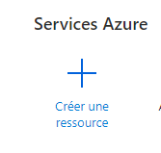
Ajouter une ressource :

Clicker sur Créer Web App :

Sélectionner un groupe de ressource (fait précédemment sur azure ou faire un nouveau) :
Saisir le nom de l'instance de l'application :
Sélectionner « Conteneur Docker) pour la publication :
Aller vers le bas et clicker le bouton :

Puis :

On arrive à cette page :

Clicker le bouton bleue (Acceder à la ressource) :
Puis clicker le déploiement (menu à gauche ) :
laisser source comme elle :
Saisissez les paramètres de registre comme suis selon vos paramètres de l'application :
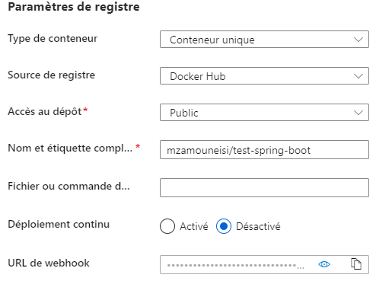
Puis clicker sur Enregistrer (bouton en haut à gauche) :

Acceder à votre application en clickant sur le bouton « Parcourir » (en haut) :

Vous allez être dirigée vers une nouvelle page :
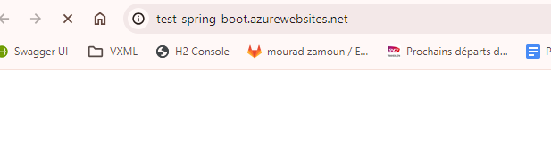
qui peut afficher un résultat 404 comme suit (car j'avais défini server.servlet.context-path=/test_spring_boot dans application.properties) :
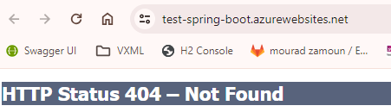
Dans ce cas la, ajouter ce contexte à votre url :
